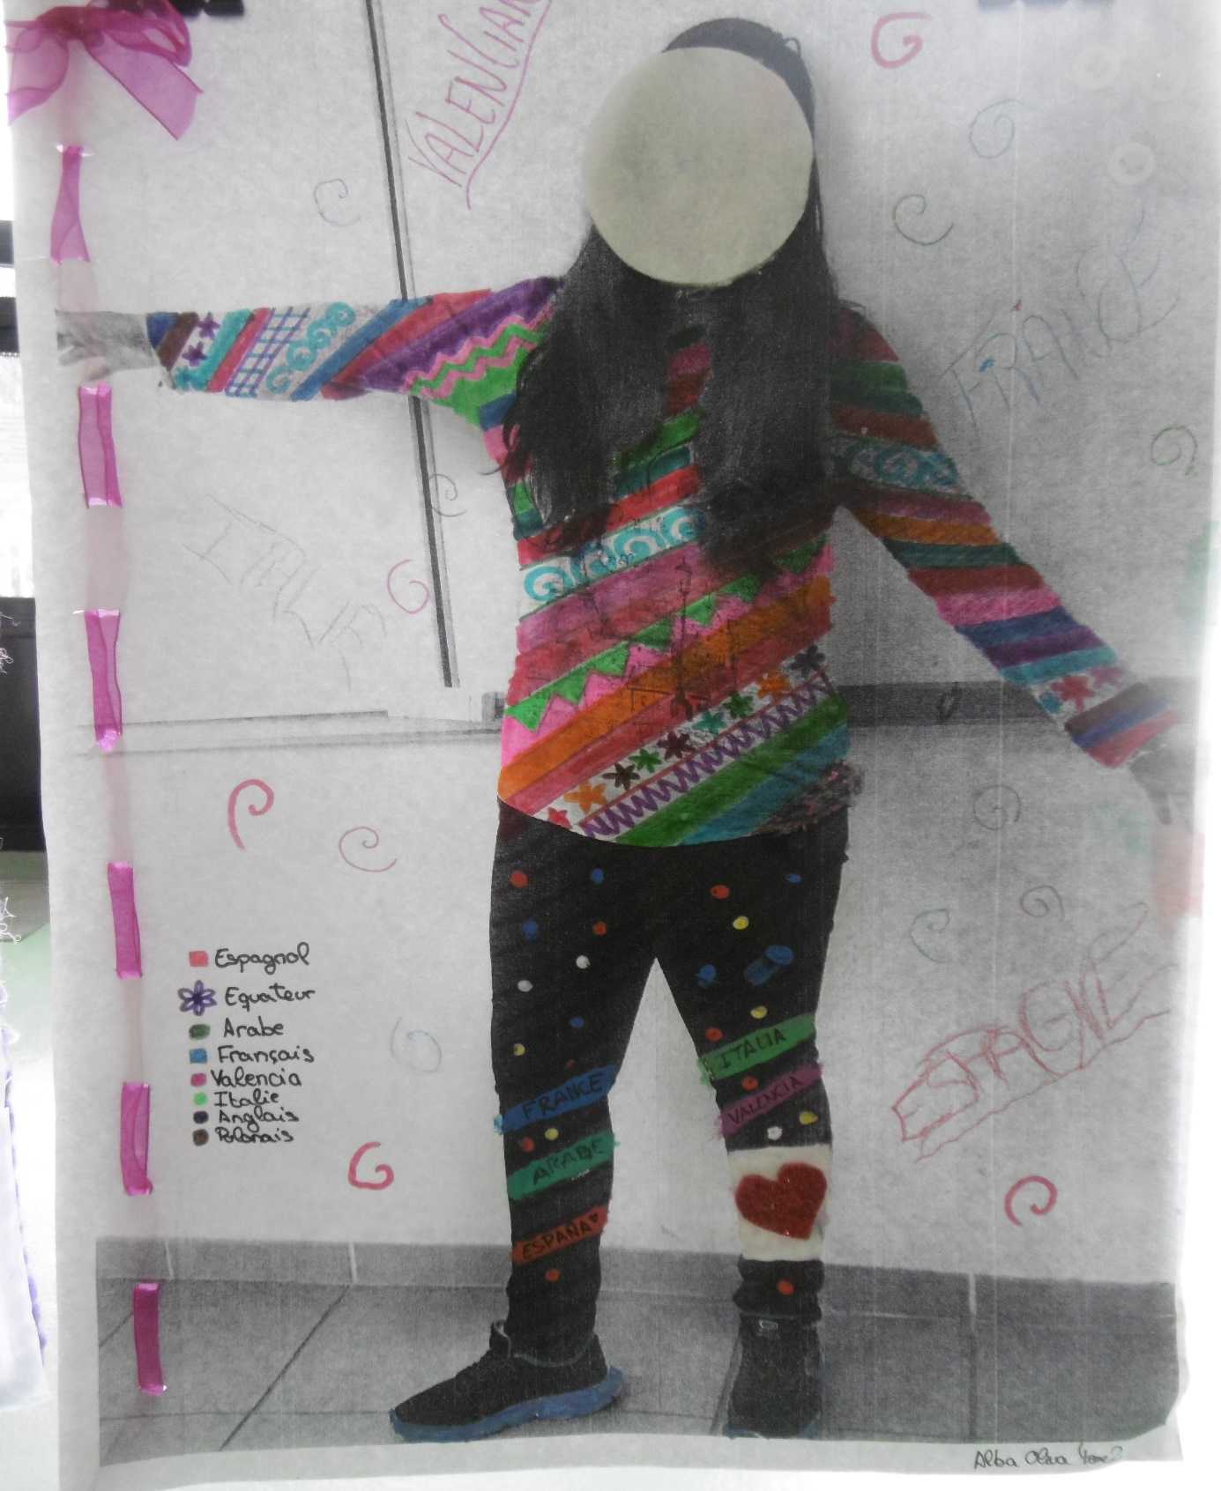
Alba est espagnole. Elle est arrivée en France au début de l’année scolaire 2015-2016. Elle parle plusieurs langues et plusieurs variations de la langue espagnole. Elle a très vite été à l’aise dans son apprentissage du français. Enfin, elle décrit le disque blanc sur son visage comme « toutes les langues que j’ai encore envie d’apprendre »

